





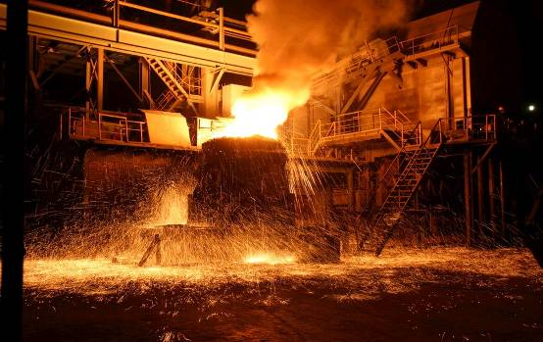


中华商务网2023年大宗商品
年度分析报告
聚乙烯产品篇

分析师：孙文娟

2023年12月

地址：北京市朝阳区惠河南街1091号
电话：86-10-58303562
传真：86-10-8572539
网址：www.chinaccm.cn

2023

chenhm
[键入公司名称]
2013-11-13


2023年聚乙烯场形势分析
与2024年预测

2023年12月

目 录
1．2023年国内 PE 市场形势回顾 ................................................... 4
1.1 2023年国内 PE 市场行情综述 .............................................. 4
1.2 2022-2023年国内 PE 市场月平均价格走势图 ................................. 8
1.3 2022-2023年国际 PE 市场月平均价格走势图 ................................ 8
1.4 2022-2023年 WTI/布伦特月平均价格走势图 .................................. 9
1.5 2022-2023年亚洲乙烯单体月平均价格走势图 ................................ 9
1.6 2022-2023年国产 PE 年度对比表（元/吨） ................................... 10
1.7 2022-2023年国产 LDPE（低密度聚乙烯）月度平均价格对比图 ................... 10
1.8 2022-2023年国产 HDPE（高密度聚乙烯）月度平均价格对比图 .................. 11
1.9 2022-2023年国产 LLDPE（线性低密度聚乙烯）月度平均价格对比图 .............. 11
2．2023年国内 PE 市场基本面分析 ................................................ 12
2.1 国内 PE 产能分析 ....................................................... 12
2.2 国内 PE 产量分析 ....................................................... 14
2.3 国内 PE 进口数据统计 ................................................... 14
3．影响 2023年 PE 市场走势的主要因素 .......................................... 15
3.1 国内宏观经济 ........................................................... 15
3.2 上游原料走势 ........................................................... 17
3.3 供应方面 ............................................................... 18
3.4 需求方面 ............................................................... 19

1．2023年国内 PE 市场形势回顾
  - 2023 年国内 PE 市场行情综述
1月国内聚乙烯价格连续上涨，摆脱前期震荡形势，本月由于春节假期的影响，下游需求减弱。上旬阶段，生产企业继续去库存操作，叠加 国际油价持续下挫， 聚乙烯价格受此影响下跌。春节假期前夕，下游企业基本放假，市场有价无市局面显现。但由于国际油价止跌反弹，货价格上涨。节后归来，由于春节假期垒库未能达到预期库存量，以及需求逐步恢复，市场价格继续上涨。但由于本月上旬价格下跌较大，即便本月中下旬价格出现上涨，但相较于上月均价，多数品种仍出现下跌态势。
2月国内聚乙烯价格情偏弱势，国际原油价格本月也是震荡调整，乙烯价格本月连续高涨。先跌后涨。月初阶段，但受到春节假期影响，期货收盘受上游影响震荡调整，成本方面原油提供的支撑不明确，市场价格的变动多受市场需求影响，节后下游厂家的开工陆续恢复，下游拿货情况有所好转，需求恢复不及预期，多数刚需补库为主，市场交投氛围一般，加之本月市场价格变动不是很大，贸易商出货积极性提高，生产厂家开工较稳定，长期检修装置新增较少，本月下旬有两家生产企业正式生产，当前市场供应充足，但供需压力缓解不多，市场价格上涨依旧不畅，一直处于减少状态，提振市场业者信心。
3月国内聚乙烯价格延续弱势，贸易商出货情况一般，进入3月份，下游需求进入旺季，下游制品产能利用率增加明显。但原料方面，随着广东石化、海南炼化前期投产的装置生产逐步趋于稳定，以及劲海化工聚乙烯装置的投产，市场供应量增加显著，供需博弈加剧。低压部分品种由于下游需求增加以及西北地区运输问题导致部分区域部分品种供应偏紧，价格出现上涨。高压产品由于市场供应压力较大，供需出现一定失衡，线型品种本月价格相对坚挺，整体变化不大。
4月国内聚乙烯价格行情偏弱，国际原油价格本月震荡上涨，成本端对下游产品有一定支撑。本月期货收盘受原油和市场需求影响，涨跌互现，随行调整，市场需求弱势压低原油上涨带来的价格变动，同期市场价格多小幅调整，下游厂家接货情况一般，节前囤货较少，临近月末市场价格有小幅上涨，但波动幅度依旧不大。本月华北、华南市场价格较其他地区坚挺，多持续稳价为主，厂家调整幅度较小，出货情况一般，华东地区贸易商出货为主，市场价格普遍走低，厂家价格多随盘调整，价格多以下调为主，西南和西北地区价格继续震荡调整。当前一季度新增产能开始释放，市场供应较充足，市场库存小幅变动，供需问题进一步凸显，厂家检修计划有部分延迟，对供需的压力缓解不多，下游接货能力有限，适逢五一小长假，物流情况影响贸易商成单效率，短期内较难消耗大量库存，市场需求延续弱势。
5月国内聚乙烯价格弱势运行，国际原油价格本月低位震荡，成本端支撑乏力，有拖拽市场价格上涨情况。本月期货收盘受原油和市场需求影响，下跌为主，市场需求弱势叠加原油震荡下跌，市场价格一路下行，市场利空因素主导，下游厂家接货情况一般，较少囤货，临近月末市场价格有小幅上涨，但幅度不大。本月华北、华东、华南、西北市场价格走势大致相同，主流地区均走跌，生产厂家出厂价格下跌，地区贸易商价格调整紧跟盘面，月末有小幅上调。当前正式步入市场淡季，市场供应开始下降，但市场库存变动不大，依旧高位震荡，供需缓解不多，厂家检修开始进入常规检修阶段，多长期停车，然目前下游接货能力有限，成单率低，厂家多随时补货，市场价格上涨阻力仍存，市场维持弱势震荡。
6月国内聚乙烯价格涨跌互现，成本端利空因素主导，对市场价格支撑较乏力。本月期货收盘受原油和市场需求影响，小幅调整为主，市场需求弱势叠加原油震荡下跌，市场价格缓慢恢复，当前市场走势偏利空，下游厂家接货情况较前期有所好转，但囤货量和成交量一般，月末市场价格窄幅震荡，颓势难改。本月华北、华东、华南、西北市场价格走势小幅上扬，主流地区价格恢复缓慢，难以追上上月下跌幅度，生产厂家出厂价格震荡调整为主，地区贸易商价格调整紧跟盘面，但出货情况较差，地区流通性不高，价格上涨困难。当前正值市场淡季，市场因厂家大规模检修，地区供应下降，市场库存小幅波动，供需压力仍存，厂家检修多以短期检修为主，部分检修时间长达两个月，现阶段长期停车装置减少，前期长期装置有后续投产计划，未来产能将进一步增加。目前下游接货能力有限，节假前成单率有所提高，厂家补货较及时，市场流通量增加，但节后再度下降，对市场价格的拉涨并无太大作用，市场维持弱势震荡。
7月国内聚乙烯价格震荡上行，国际原油价格本月连续上涨，成本端利好因素主导，对市场价格提供有效支撑。本月期货收盘主要受上游原油影响，普遍上涨，市场需求缓慢改善，市场价格因成本上涨而小幅上涨，当前市场走势利好因素主导，下游厂家接货情况有所好转，囤货量有一定提升，厂家多在低价期囤货，以备旺季时原料价格过高，成本压缩严重。月末市场价格震荡上调，虽是整体走势上行，但行业旺季并未到来，市场需求提供的利好没有其他因素提供的明显。当前市场淡季影响仍存，厂家大规模检修陆续结束，地区供应开始恢复，市场库存本月连续减少，供需压力有所缓解，新增厂家检修多以短期检修为主，现阶段长期停车装置减少，未来产能将进一步增加。目前下游接货能力虽有改善但局限性仍存，市场流通量增加，后期进口量和市场内给供应必将增加，对市场行情来说有较大冲击，市场价格或将再度震荡调整，旺季来临前仍存一段时间的平稳期，市场行情短期内利好因素较多，走势向好。
8月市场行情整体向好，国际原油价格本月震荡调整，成本端支撑仍存。当前市场利好不足，宏观拉涨在短期内确实起到一定的提振作用，但市场供应和需求冲突仍存较大压力，本月国内大厂基本恢复生产，而下游工厂开工比例却一直走低，其他产品的开工更是惨不忍睹，而突如其来的原料价格上涨更是对下游工厂一个重大打击，部分工厂前期囤货充足，影响较小，囤货不足的厂家更有的直接停车以达到止损的目的，下游整体需求并不能顺利消耗现有国内产量供应，而有部分牌号出货情况好转则是流通在贸易商之间，再下一级的流通量并不是很多，多数业者看清形势，并未对当前价格的走高抱有多大期待，反而以看稳心态为主。本月华北、华东、华南、西北市场价格走势整体上行，主流地区价格跟盘上涨，生产厂家出厂价格向上调整为主，地区贸易商价格调整紧跟盘面。当前市场正值淡旺季过度阶段，厂家供应开始稳定，市场库存本月逐渐增加，供需冲突压力再次加剧，新增厂家检修多以短期检修为主，现阶段长期停车装置减少，下月有装置恢复投产和新装置产出，未来产能将进一步增加。虽现阶段仍在宏观调控带来的利好中，但市场价格在月末开始逐渐回落，虽旺季并未到来，但价格仍应该缓慢恢复，当前供需冲突影响已经开始超过宏观和原料方面提供的利好影响，未来利好方面应着重在市场供需方面。
9月国内聚乙烯价格震荡下行，本月市场受需求影响，价格震荡调整，期货收盘主要受上游原料和国内需求变化，随盘调整。面对日益激烈的竞争环境，市场自上而下都在困境中挣扎。从生产企业到市场价格，无不受到市场供需关系和成本压力的双重挤压。尽管九月是传统消费旺季，但受国内外经济形势的影响，各行业对制品的需求并未得到有效提升。特别是在市场下游需求造成的影响下，部分地区的下游订单量增幅较小，厂家目前库存量足够生产等因素导致市场价格出现波动。面对当前的市场环境，我们认为生产企业和贸易商应积极调整经营策略，生产企业需要密切关注成本和市场价格的变化，灵活调整生产计划，以提高生产效益和市场竞争力;贸易商则需加强与终端用户的合作，提升服务水平，拓展销售渠道，以促进PE市场的稳定发展。整体来看，聚乙烯市场受到多种因素的影响，价格波动较大。
10月国内聚乙烯市场价格低后回暖，本月聚乙烯市场需求表现不佳，价格震荡多跟随上游成本为主，期货收盘主要受上游原料和国内需求变化，随盘调整。其中本月国际原油价格震荡下跌，较上月平均下跌;本月乙烯价格弱势整理，成本端对国内聚乙烯的价格支撑较差。由于石脑油制PE和煤制PE的成本均价上涨，导致生产企业的压力增大。“金九银十”是传统消费旺季，但受国内外经济形势的影响下，各行业终端需求并未得到有效提升，下游拿货能力不及往年，需求对聚乙烯市场支撑有限。本月市场库存仍旧处在中位偏高的水平，而厂家装置生产转化比亦在较高水平。在十一期间生产厂家多忙于交单生产，本月供应压力较前期有所增加，长期检修装置并未增加，大多皆为节后短期检修。整体来看，短期内并无明显利好拉涨市场走向，聚乙烯市场价格在节后一路下跌，直到月后期原油价格回暖提振下方有回暖之意。
11月国内聚乙烯市场价格宽幅震荡，本月聚乙烯市场需求表现持续不佳，价格变动多跟随上游原料端调整为主，期货亦主要受原油期货和国内需求双重打击下逐渐转弱。其中本月国际原油价格震荡下跌，成本端对国内聚乙烯的价格支撑有限。随着传统旺季的结束，进入需求淡季，受国内外经济形势的影响下，各行业终端对的需求回落速度超出预期，下游拿货能力远不及往年同期，需求对聚乙烯市场支撑较差。本月市场库存仍旧处在高位的水平，厂家装置生产转化比亦在较高水平。随着检修生产线陆续恢复生产，长期检修装置并未增加，生产装置检修及转产变动均较少，本月供应压力较前期有所增加。月前期聚乙烯价格尚在成本引领下有高位维持的能力，然随着月后期原油走软，带动聚乙烯价格加速下滑，整体来看，短期内市场在多重利空因素影响下震荡下行。

  - 2022-2023年国内 PE 市场月平均价格走势图
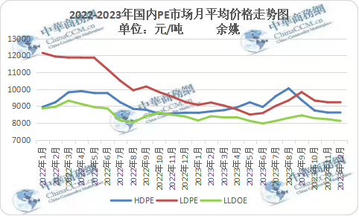

1.3 2022-2023年国际 PE 市场月平均价格走势图
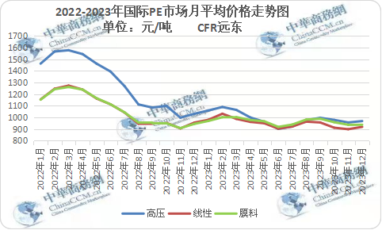

1.4 2022-2023年 WTI/布伦特月平均价格走势图
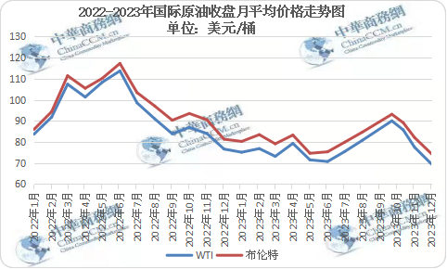

1.5 2022-2023年亚洲乙烯单体月平均价格走势图
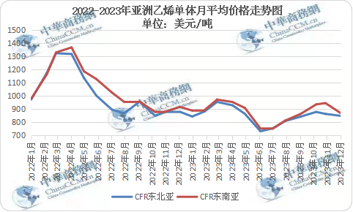

1.6 2022-2023年国产 PE 年度对比表（元/吨）

2022年
价格/类别 | LDPE | HDPE | LLDPE | 备注
最高价 | 12100 | 9400 | 9560 | LDPE/HDPE/LLDPE最高价分别出现在2月，LDPE/HDPE/LLDPE 最低价在 12 月
最低价 | 8900 | 8200 | 7800 | LDPE/HDPE/LLDPE最高价分别出现在2月，LDPE/HDPE/LLDPE 最低价在 12 月
平均价 | 10500 | 8800 | 8680 | LDPE/HDPE/LLDPE最高价分别出现在2月，LDPE/HDPE/LLDPE 最低价在 12 月
2023年
价格/类别 | LDPE | HDPE | LLDPE | 备注
最高价 | 12100 | 10100 | 9200 | LDPE/HDPE/LLDPE最高价分别出现在1月/10月，LDPE/HDPE/LLDPE 最低价分别在5月/12月
最低价 | 7700 | 7400 | 7550 | LDPE/HDPE/LLDPE最高价分别出现在1月/10月，LDPE/HDPE/LLDPE 最低价分别在5月/12月
平均价 | 9900 | 8750 | 8375 | LDPE/HDPE/LLDPE最高价分别出现在1月/10月，LDPE/HDPE/LLDPE 最低价分别在5月/12月

1.7 2022-2023年国产LDPE（低密度聚乙烯）月度平均价格对比图
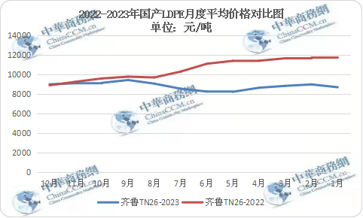

1.8 2022-2023年国产HDPE（高密度聚乙烯）月度平均价格对比图
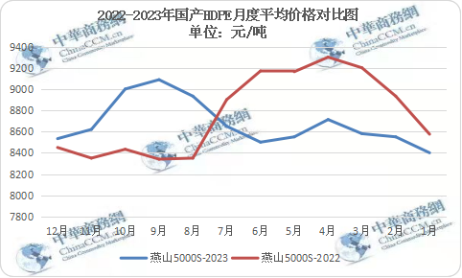

1.9 2022-2023年国产LLDPE（线性低密度聚乙烯）月度平

均价格对比图

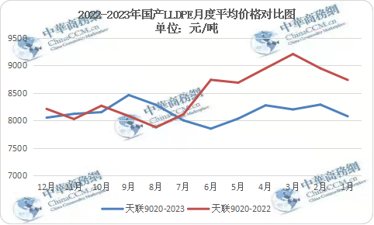

2．2023年国内 PE 市场基本面分析

2.1 国内 PE 产能分析
聚乙烯作为乙烯的延伸产业，其需求占比近六成，顺应十四五规划，乙烯炼化一体化发展趋势下，聚乙烯产能也在快速上升，尤其是2024-2025年，产能投放较为集中。各生产企业围绕现有石化基地，布局自身在国内的竞争力。继2020年浙江石化、宝来利安德、恒力石化等地方企业投产后，地方企业独占鳌头，2024年占比41.31%，随着劲海化工、万华化学、裕龙石化等多套装置陆续投产，至2028年地方企业占比提升至43.62%。另外，地方企业产能的提升随之带来的是价格的主导性，将被作为重要标杆企业进行价格对比。外企合资以及独资企业在2024年后陆续崭露头角，至2028年产能增加至1044万吨。中石化未来5年新增产能530万吨，占比提升至18.43%。未来新投装置中的中石油企业多依托原有原料生产基地为中心，建设二期装置，至2028年增加374万吨产能，产能递增不及其他企业，其占比降至20.19%。
细分集团性质来看，当属传统“两桶油”企业产能排在前两位，2023年隶属中石化的企业产能总计1030.5万吨，分别与巴斯夫、韩国SK、科威特、英力士、中煤集团等企业深入合作。在地方企业加速抢占市场的当下，中石化等传统企业也在逐步蜕变，2024-2028年预计新增产能500万吨以上。

表 1 2023年国内 PE 装置产能统计数据
企业名称 | 装置名称 | 装置动态 | 产能
大庆石化 | LLDPE装置 | 1810 | 8
大庆石化 | HDPE装置 | 5000S | 8
大庆石化 | HDPE装置 | QL505P | 8
大庆石化 | HDPE装置 | 5300B | 8
大庆石化 | LDPE装置 | 18D0 | 6.5
大庆石化 | LDPE装置 | 2426K | 20
大庆石化 | 全密度装置 | 6097 | 30
大庆石化 | 全密度装置 | 9047 | 25
吉林石化 | LLDPE装置 | 7042 | 28
吉林石化 | HDPE装置 | 100S | 30
抚顺石化 | 全密度装置 | 2911 | 8
抚顺石化 | LLDPE装置 | 7042 | 45
抚顺石化 | HDPE装置 | 100N | 35
北方华锦 | HDPE装置 | 停车 | 7.5
北方华锦 | HDPE装置 | 停车 | 7.5
北方华锦 | HDPE装置 | 5502S | 30
辽阳石化 | HDPE装置 | PZUH2600 | 3.5
辽阳石化 | HDPE装置 | LO555PX | 3.5
沈阳化工 | 全密度装置 | 停车 | 10
恒力石化 | HDPE装置 | 5000S | 40
宝来利安德巴赛尔 | LLDPE装置 | 7042 | 45
宝来利安德巴赛尔 | HDPE装置 | 23050 | 35
海国龙油 | 全密度装置 | 停车 | 40
兰州石化 | 全密度装置 | 停车 | 6
兰州石化 | 全密度装置 | 6095 | 30
兰州石化 | HDPE装置 | 5000S | 8.5
兰州石化 | HDPE装置 | 5000S | 8.5
兰州石化 | LDPE装置 | 2426H | 20
独山子石化 | 全密度装置 | 5420 | 8
独山子石化 | 全密度装置 | 0209AA | 15
独山子石化 | HDPE装置 | 5502 | 30
独山子石化 | 全密度装置 | 7042 | 30
独山子石化 | 全密度装置 | 6095H | 30
中煤榆林 | 全密度装置 | 7042 | 30
延长中煤 | HDPE装置 | 5502 | 30
延长中煤 | 全密度装置 | 6094 | 30
延长中煤 | LDPE/EVA装置 | EVA | 30
宁夏宝丰 | 全密度装置 | 7042 | 30
宁夏宝丰 | HDPE装置 | 55110 | 30
宁夏宝丰 | HDPE装置 | 5831D | 40
蒲城清洁能源 | 全密度装置 | 7042 | 30
国能包头 | 全密度装置 | 7042 | 30
国能榆林 | LDPE装置 | 2426H | 30
鄂能化 | 全密度装置 | 7042 | 30
中天合创 | LDPE装置 | 100PC | 25
中天合创 | LDPE装置 | 251G | 12
中天合创 | 全密度装置 | 35B | 30
神华宁煤 | 全密度装置 | 7042 | 45
国能新疆 | LDPE装置 | 2426H | 27
延安能化 | HDPE装置 | 23050 | 42
久泰集团 | 全密度装置 | 7042 | 28
榆林化工 | 全密度装置 | 7042 | 40
榆林化工 | HDPE装置 | 23050 | 40
塔里木石化 | 全密度装置 | 7042 | 30
塔里木石化 | HDPE装置 | 7260 | 30
燕山石化 | HDPE装置 | 0055F | 7
燕山石化 | HDPE装置 | 停车 | 7
燕山石化 | LDPE装置 | 1C7A | 6
燕山石化 | LDPE装置 | 1I2A-1 | 6
燕山石化 | LDPE装置 | EVA | 6
燕山石化 | LDPE装置 | EVA | 20
中沙石化 | LLDPE装置 | 222WT | 30
中沙石化 | HDPE装置 | PN049 | 30
天津石化 | LLDPE装置 | 2650 | 12
万华化学 | 全密度装置 | 7050 | 45
万华化学 | HDPE装置 | 7000F | 35
齐鲁石化 | 全密度装置 | 7151U | 12
齐鲁石化 | HDPE装置 | QHJ02 | 7
齐鲁石化 | HDPE装置 | F181ZU | 7
齐鲁石化 | LDPE装置 | J182A | 14
齐鲁石化 | 全密度装置 | QHJ02 | 25
鲁清石化 | HDPE装置 | 7750Z | 35
鲁清石化 | 全密度装置 | 35BN | 20
鲁清石化 | 全密度装置 | 35BN | 20
劲海化工 | HDPE装置 | 7750M2 | 40
扬子石化 | 全密度装置 | 7042 | 20
扬子石化 | HDPE装置 | 5101 | 12
扬子石化 | HDPE装置 | 5505T | 8
扬子石化 | HDPE装置 | 5000S | 7
扬子石化 | LDPE/EVA装置 | EVA料 | 10
上海石化 | 全密度装置 | YGH041 | 25
上海石化 | LDPE装置 | DJ200A | 5
上海石化 | LDPE装置 | LF5600 | 5
上海石化 | LDPE装置 | Q281 | 10
镇海炼化 | 全密度装置 | 7050HJ | 50
镇海炼化 | 全密度装置 | 5502H | 30
镇海炼化 | HDPE装置 | 停车 | 30
上海赛科 | 全密度装置 | 0220KJ | 30
上海赛科 | HDPE装置 | 5502FA | 30
上海金菲 | HDPE装置 | TR480 | 13.5
华东某企业 | LDPE装置 | 2426H | 20
华东某企业 | LDPE/EVA装置 | EVA料 | 20
江苏斯尔邦 | LDPE/EVA装置 | EVA料 | 10
江苏斯尔邦 | LDPE/EVA装置 | EVA料 | 20
浙江石化 | 全密度装置 | 7042 | 45
浙江石化 | HDPE装置 | 停车 | 30
浙江石化 | 全密度装置 | 7050 | 45
浙江石化 | LDPE/EVA装置 | EVA | 30
浙江石化 | HDPE装置 | 23050 | 35
浙江石化 | LDPE装置 | 2426H | 40
中安联合 | LLDPE装置 | 7042 | 35
连云港石化 | HDPE装置 | BL3M | 40
连云港石化 | HDPE装置 | FS7000 | 40
华泰盛富 | 全密度装置 | 7042 | 40
四川石化 | 全密度装置 | 7042 | 30
四川石化 | HDPE装置 | 100N | 30
福建联合 | 全密度装置 | FMA016 | 45
福建联合 | 全密度装置 | 222WF | 45
茂名石化 | 全密度装置 | 7042 | 22
茂名石化 | HDPE装置 | 5502LW | 35
茂名石化 | LDPE装置 | 951-000 | 11
茂名石化 | LDPE装置 | 2426K | 25
广州石化 | 全密度装置 | 2001 | 10
广州石化 | 全密度装置 | 2001 | 10
中海壳牌 | LDPE装置 | 2426H | 25
中海壳牌 | HDPE装置 | 5421B | 26
中海壳牌 | LLDPE装置 | 7042 | 30
中海壳牌 | HDPE装置 | B53 | 40
广东石化 | HDPE装置 | 9255 | 40
广东石化 | 全密度装置 | 6095 | 40
广东石化 | 全密度装置 | 7042N | 40
海南炼化 | HDPE装置 | 23050 | 30
海南炼化 | 全密度装置 | 7042 | 30
中化泉州 | HDPE装置 | 6080 | 40
中化泉州 | LDPE装置 | EVA | 10
中科炼化 | HDPE装置 | 5502ZK | 35
中原石化 | 全密度装置 | 7050 | 26
中韩石化 | HDPE装置 | 5502W | 30
中韩石化 | LLDPE装置 | 35H | 30
中韩石化 | HDPE装置 | F5003 | 30
表 2 2023年国内 PE 新增产能
企业全称 | 装置类型 | 产能 | 投产时间
中国石油天然气股份有限公司广东石化分公司 | HDPE | 40 | 2023年2月12日
中国石油天然气股份有限公司广东石化分公司 | 全密度1线 | 40 | 2023年2月22日
中国石油天然气股份有限公司广东石化分公司 | 全密度2线 | 40 | 2023年2月19日
中国石化海南炼油化工有限公司 | HDPE | 30 | 2023年2月19日
中国石化海南炼油化工有限公司 | 全密度 | 30 | 2023年2月21日
山东劲海化工有限公司 | HDPE | 40 | 2023年3月15日
宁夏宝丰能源集团股份有限公司三期 | HDPE | 40 | 2023年9月

2.2 国内 PE 产量分析
2023年1-11月国内 PE 累积产量约2546.15万吨

2.3 国内 PE 进口数据统计
2023年1-11月聚乙烯进口总量约1227.19万吨。

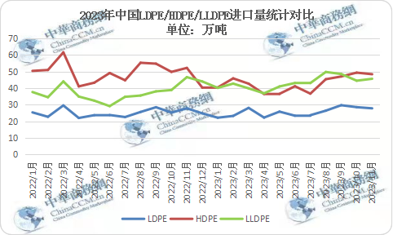

表1 我国 PE 进口量统计表单位：万吨
日期 | LDPE | HDPE | LLDPE
2022/1月 | 25.43 | 50.41 | 37.67
2022/2月 | 22.78 | 50.95 | 34.55
2022/3月 | 29.61 | 61.55 | 44.06
2022/4月 | 22.06 | 41.07 | 34.95
2022/5月 | 23.74 | 43.28 | 32.5
2022/6月 | 23.85 | 49.12 | 29.19
2022/7月 | 22.62 | 44.74 | 34.8
2022/8月 | 25.68 | 55.29 | 35.56
2022/9月 | 28.54 | 54.75 | 38.08
2022/10月 | 25.32 | 49.81 | 38.88
2022/11月 | 27.87 | 52.2 | 46.63
2022/12月 | 24.84 | 40.34 | 44.04
2023/1月 | 22.23 | 40.43 | 40.18
2023/2月 | 23.3 | 45.9 | 42.74
2023/3月 | 28.13 | 42.7 | 39.89
2023/4月 | 22.3 | 36.5 | 36.89
2023/5月 | 25.89 | 36.59 | 41.02
2023/6月 | 23.43 | 41.16 | 43.12
2023/7月 | 23.74 | 36.71 | 43.08
2023/8月 | 26.46 | 45.39 | 49.76
2023/9月 | 29.75 | 47.04 | 48.52
2023/10月 | 28.57 | 49.35 | 44.49
2023/11月 | 27.87 | 48.4 | 45.66

3．影响 2020 年 PE 市场走势的主要因素

3.1 国内宏观经济

2023年国内聚乙烯市场价格涨跌互现。今年聚乙烯价格整体低于去年同期水平。2023年聚乙烯价格起伏波动较大，在2月、8月存明显涨势。春节期间，贸易商及下游多提前出单已备年后提货，市场内供需失衡现象得以缓解。石油需求前景向好支撑油价，国际油价上涨，与此同时，中国经济数据稳健反弹，市场对中国经济的乐观预期支撑油价叠加供应存趋紧迹象，国际油价整体上涨，在场内利好消息提振下，聚乙烯市场迅速拉涨至三月上旬。而后美国银行业风波再起，市场对经济衰退的担忧致原油连续下跌，国内终端市场刚需有限，供过于求的现状难以缓解，下游需求始终较弱，市场心态偏空、国际形势影响下原油面、期货端涨跌不定等多重利空因素影响下聚乙烯价格接连走跌至全年价格最低点。随后，随着发展中国家需求增加的预期以及美指跌至一年最低，国际原油价格大幅上涨，聚乙烯价格在原油拉动下不断震荡有涨。八月，深化减产措施叠加美国回补战略石油储备与全球经济数据疲软加重需求担忧博弈，国际原油价格震荡下跌，利空聚乙烯市场心态。进入“金九银十”旺季，市场迎来一波小幅反弹，但整体涨幅远远不及往年，需求端有转好但增量有限，原油亦因宏观经济逆风承压下行拖拽聚乙烯市场，市场短暂上行后，步入下行通道。
2023年国内聚乙烯市场价格第一次大幅波动为春节前后，其中年前上涨约4%，年后再度补涨1.8%。市场石油需求前景向好支撑油价，国际油价上涨，拉涨下游一众化工品价格，自然也强力影响到PE主流期货走势，带动聚乙烯市场及出厂价格上调。虽未有过年期间厂家集中检修情况出现，但此时聚乙烯开工负荷并不算高，且下游年前备货心态较强，市场内供需失衡现象得以缓解。与此同时，临近春节假期，贸易商及下游陆续停工放假，多提前出单已备年后提货，市场行情短期向好。
随着年后装置检修陆续结束，聚乙烯开工率从77%上升至83%。进入三月，中国经济数据稳健反弹，市场对中国经济的乐观预期支撑油价叠加供应存趋紧迹象，国际油价整体上涨，再度拉动乙烯及聚乙烯价格上调，虽成本端提供利好支撑，期货收盘本周连续上涨。市场看涨情绪浓厚，贸易商多出货为主，成单量有所增加，下游采购心态有一定提升，扩大市场价格上涨空间。虽3月聚乙烯出口表现较好，但国内终端市场刚需有限，下游对于聚乙烯消化能力有限，市场库存中位偏高。整体来看，需求面对聚乙烯市场影响能力较小，聚乙烯价格多受上游原料带动。
四五月份，美国银行业风波再起，市场对经济衰退的担忧致原油连续下跌，带动乙烯价格下行，叠加供过于求的现状难以缓解，场内悲观情绪持续发酵。此时聚乙烯港口库存高位，塑料两桶油库存压力仍存。聚乙烯市场亦正式步入需求淡季，下游接货能力有限，成单率低，厂家多随时补货。此时厂家检修开始进入常规检修阶段，市场供应适度下降，然而供需缓解不多。直到五月末期，随着美国两党达成初步协议激发投资商乐观情绪，加之夏季来临，美国原油库存骤降，市场对需求预期季节性增加推动油价，国际油价震荡上涨，成本端再度强行拉动聚乙烯价格上行。
六到十月期间聚乙烯市场缓慢由需求淡季转向旺季，市场整体表现相对稳健，虽终端及下游需求恢复不及预期，但聚乙烯价格依旧在原油拉动下不断震荡有涨。仅有八月聚乙烯市场出现短期内快跌快涨现象。仔细来看，此次价格变动主要因为在美国通胀数据公布后，宏观经济下行带来的风险影响持续施压原油，影响聚乙烯期货心态，带动聚乙烯价格持续下跌。可惜好景不长，十一期间原油亦因宏观经济逆风大幅下降近10%，叠加节后回来预期的下游补货操作期亦未出现，聚乙烯价格再度进入下滑阶段。

3.2 上游原料走势
（一）原油：2023年国际原油价格较2022年呈现震荡下跌走势，尤其是在美国银行危机接连出现后，美国通胀数据强劲，而疲软的经济加剧了美国加息预期，市场对经济的担忧增加。随着沙特自愿减产的年底及地缘局势关系紧张，国际油价下半年较上半年呈现反弹走势。总体来看，2023年国际原油价格较去年走弱的主要原因在于经济数据疲软，需求前景黯淡，在以沙特为首的缩减供应的提振下。美国经济再度面临下行风险，对经济衰退的不安情绪挥之不去。加之美联储暗示年内仍有加息，同时英国央行超额加息，引发交易商对经济衰退可能会削弱市场需求的担忧，原油价格延续跌势。年初，中国优化疫情防控政策后，带动亚洲地区经济回暖，市场石油需求前景向好。但是美国原油库存持续增加，经济数据令投资者对各国央行激进加息的担忧升温，同时美国银行暴雷致市场担忧经济或陷入衰退，且连锁反应蔓延，市场不安情绪浓厚，国际原油价格震荡下跌。进入三季度，沙特阿拉伯表示将不遗余力地支撑市场，同时欧洲某国表示本月将每日减产50万桶提振市场气氛，以及美国汽油需求上升、供应紧张的迹象以及中国刺激经济的承诺支撑油价上行。另外，美联储加息放缓，中国制造业数据好于预期，同时沙特阿拉伯和俄罗斯宣布将继续维持减产石油的政策直至今年年底，以及三大报告均预测四季度原油市场将处于供不应求，国际油价持续上涨。而四季度，且美国原油产出仍在历史高位，叠加全球制造业经济数据疲软，以及美国库存持续累库，经济及供需面施压油价，原油价格震荡下行。

乙烯：2023年中国乙烯市场价格走势震荡。2023年上半年，1月份乙烯以跌势开始，随着检修季到来，亚洲部分裂解装置检修，美国当地聚乙烯市场需求低迷，导致现货持续运输至东北亚和欧洲，国内华东及华南多套乙烯装置投产，但其配套的下游装置与乙烯装置存在一定时间错配，1月中旬-3月国内乙烯市场在短暂的上行后迅速回落，4月之后乙烯市场供过于求的现状难以缓解，主力下游聚乙烯行情不容乐观，乙烯市场基本面难寻利好支撑，拖拽乙烯价格不断走跌;7月之后，日韩多套乙烯裂解装置降负或停车，东北亚需求好转叠加美金货源减少，美金价格不断上涨，中国内地市场国庆长假来临之际，汽运市场交投气氛好转，成交不断向外盘靠拢，在国际原油持续上涨的带动下，国内乙烯报盘高位上行;直到来到十月，国际原油价格跌，同时乙烯下游行情走弱，虽然场内多套装置停车检修，但是在成本面和需求面弱势的影响下价格震荡回落。下游需求下滑，现货供应流通增量，价格急速走跌。轻烃装置负荷增加，工厂库存压力明显。前期因巴拿马运河拥堵导致乙烷船舶船期增加导致轻烃装置降负，但近期乙烷到港集中，工厂整体开工负荷有望恢复，场内现货流通增量，工厂库存压力增加，于是供方开始积极出货，供应端表现承压，场内商家出货意愿增强，苯乙烯、聚乙烯进入传统的需求淡季，下游需求低迷，市场悲观情绪持续发酵，价格随即回落。

3.3 需求方面
2023年聚乙烯市场整体需求处于偏弱态势，下游工厂开工维持低位震荡。年初，国家优化疫情防控政策，带动区域经济回暖，加之下游年前备货心态较强，市场内供需失衡现象得以缓解。但后续需求恢复速度缓慢，终端市场刚需有限，下游对于聚乙烯消化能力有限，市场库存中位偏高。进入金九银十旺季，需求缓慢好转，但不如预期表现。从市场成交量来看，旺季成交无明显放量，前期价格上涨刺激下游刚需备货，后期下游高位接货意愿不强，场内交投气氛转淡。2023年的国际原油整体价格延续今年以来的区间震荡态势。年初，中国放宽新冠疫情限制，市场对中国经济回暖预期较强，加之国际能源署上调需求预测，市场石油需求前景向好支撑油价，国际油价上涨。四五月份，美国银行业风波再起，市场对经济衰退的担忧致原油连续下跌。直到五月末期，随着美国两党达成初步协议激发投资商乐观情绪，加之夏季来临，美国原油库存骤降，市场对需求预期季节性增加推动油价，国际油价震荡上涨。沙特阿拉伯和俄罗斯宣布降继续维持减产石油的政策直至今年年底，原油市场将处于供不应求，国际油价全面上涨。
2023年聚乙烯已有新增产能260万吨，后续国内预期投产丙烯装置仍较多，随着新投产装置陆续释放，国内货源供应将大幅增加。目前国内需求水平处于持续弱势态势，聚乙烯下游各行业整体开工率维持中低水平，下游工厂维持刚需采购，对原料难以形成集中性消化。因此，供需面利空聚乙烯市场心态。全球经济复苏速度缓慢，世界原油需求增速受限。同时美国原油产量或将继续增加，委内瑞纳石油生产出口不再受限，2024年原油市场供应更加充足。不过另一方面，地缘局势仍较为紧张，伊朗石油仍将受限，且美国若增加战略储备石油库存，美国商业库存是否也将持续低位。因此2024年国际原油价格大概率冲高后震荡运行。原料面对聚乙烯价格仍存一定支撑。整体来看，市场供需压力仍存，企业库存维持高位，下游需求普遍不足。成本端支撑表现尚可。综合来看，2024年聚乙烯行情走势较为依赖成本端支撑，聚乙烯市场受期货盘面影响较大，预计2024年聚乙烯市场价格将呈现先扬后抑的走势。

版权说明
本报告中的所有图片、表格及文字内容的版权归中华商务网所有。任何人和/或
机构和/或组织在对报告中的资料进行引用、复制、转载、摘编或以其他任何方
式使用上述内容时，均需注明该等资料来源于中华商务网。
本报告由中华商务网相关行业的分析师撰写而成。分析报告中的内容仅基于我们
的经验、目前所知的事实以及对相关市场的理解和评价，我们已尽力相关内容的
准确性、完整性和及时性，但我们不对其准确性、完整性、及时性、有效性和适
用性等作任何的陈述和保证。

